AN TOÀN BẢO MẬT HỆ THỐNG THÔNG TIN
LAB 7: XÂY DỰNG CHÍNH SÁCH WEB PROTECTION
TRÊN MÔ HÌNH pfSense + WEB PROXY
Họ tên: Huỳnh Bảo Trân
MSSV: 1150070045
Lớp: 11_ĐH_TMĐT
Link youtube: https://youtu.be/BbgcJTvJFNE

1. Chuẩn bị
- Cổng WAN (em0): 192.168.250.128/24 (DHCP/NAT từ VMware)
- Cổng LAN (em1): 10.6.0.1/24 (VMnet4)
- Cổng DMZ (em3): 172.16.6.1/24 (VMnet5)
- Cổng MGMT (em2): 192.168.56.254/24 (VMnet3)
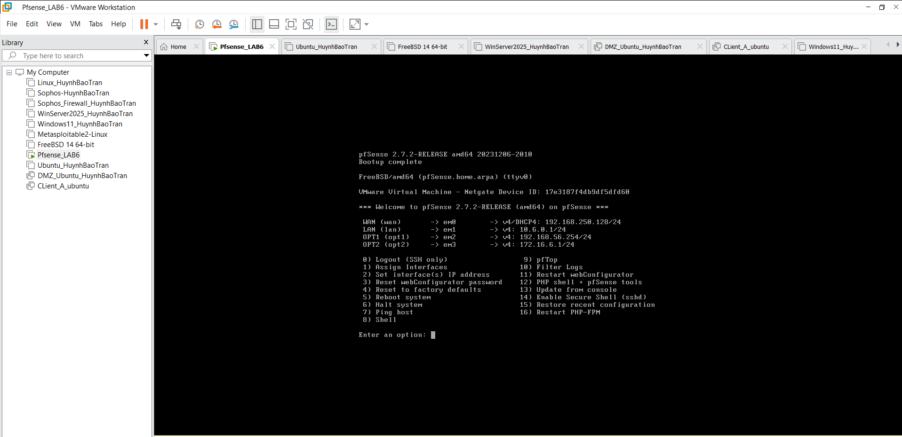
- WEB-PROXY (Ubuntu Server 24.04): 10.6.0.30/24 | Gateway: 10.6.0.1 (Chạy Squid :3128, E2Guardian :8080, ClamAV)
- DMZ-WEB (Ubuntu Server 24.04): 172.16.6.10/24 | Gateway: 172.16.6.1 (Chạy Nginx chứa 13 virtual host mô phỏng)
- Client-A (Ubuntu CLI): 10.6.0.21/24 | Gateway: 10.6.0.1 | DNS trỏ phân giải cục bộ hosts
- DC01 (Windows Server DNS/AD): 10.6.0.10/24
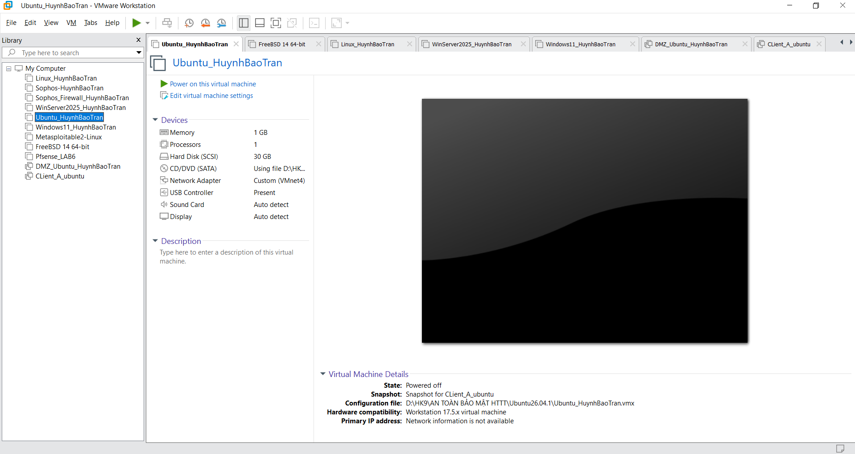

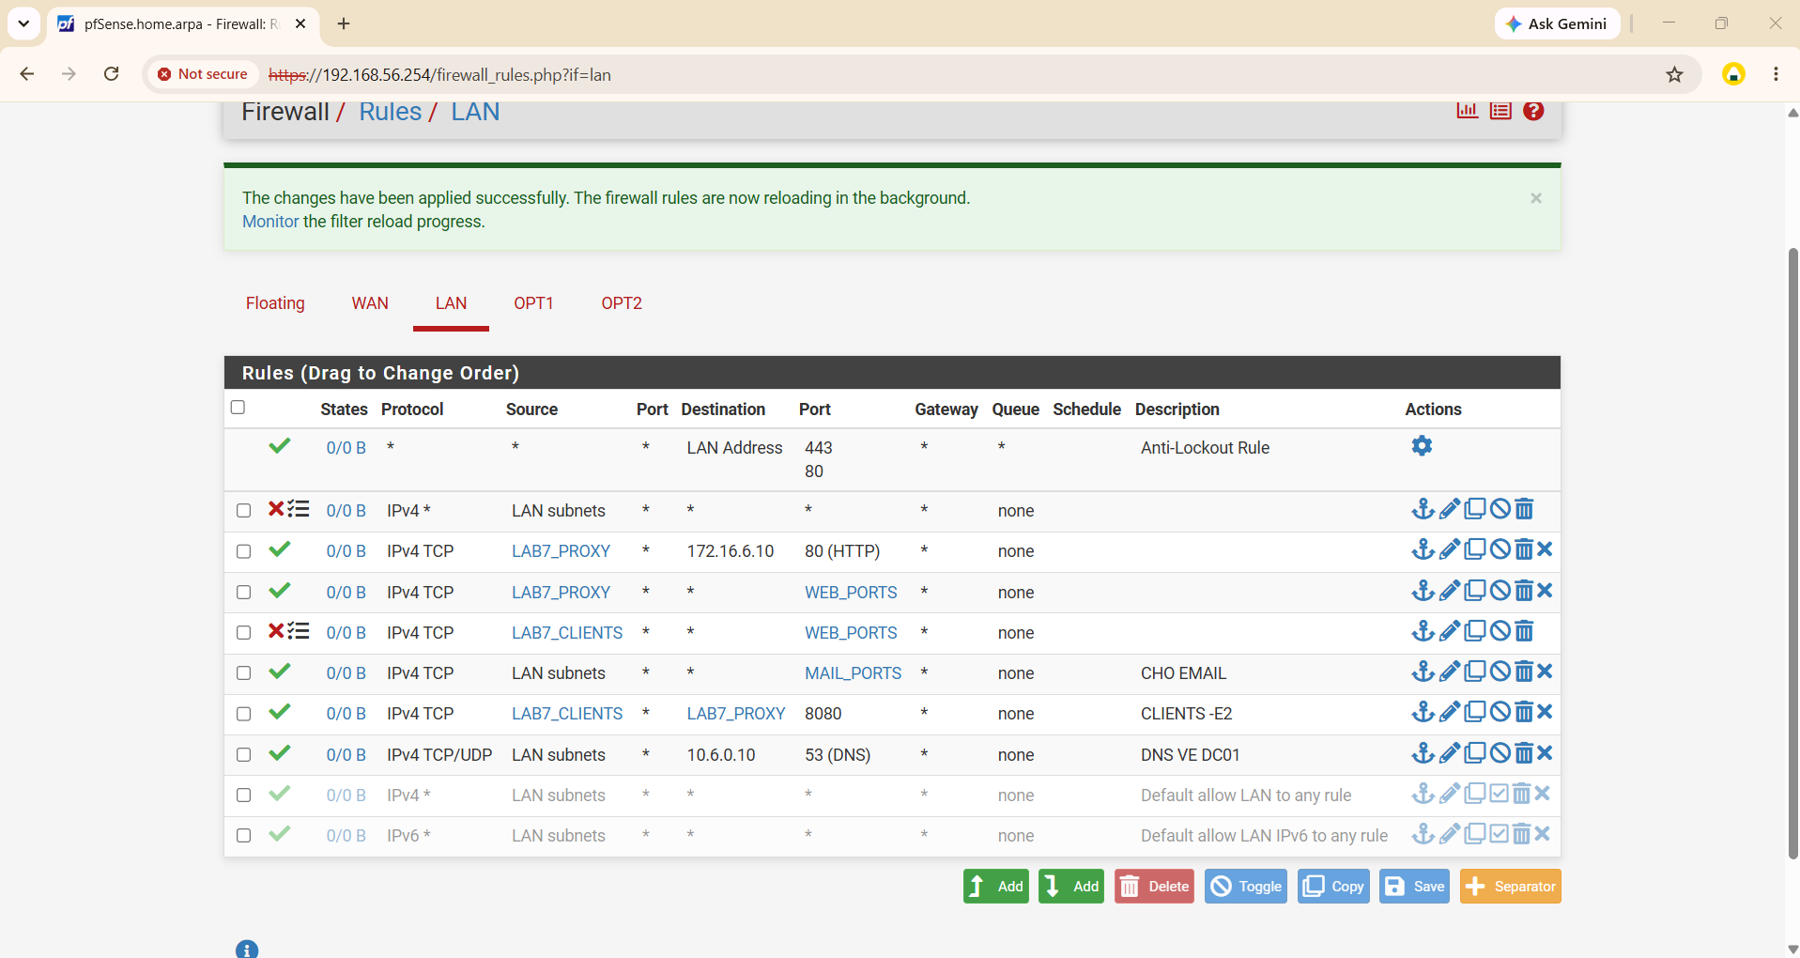
- Anti-Lockout Rule (Hệ thống tạo tự động): Cho phép máy quản trị kết nối tới địa chỉ IP của giao diện LAN trên pfSense qua cổng 80/443 nhằm truy cập WebGUI, bảo đảm quyền quản trị hệ thống không bị gián đoạn khi thiết lập các chính sách cấm.
- Rule DNS về DC01 (IPv4 TCP/UDP | LAN subnets | 10.6.0.10:53): Cho phép toàn bộ các thiết bị trong dải mạng LAN gửi các truy vấn phân giải tên miền (DNS) đến máy chủ Domain Controller DC01 (10.6.0.10).
- Rule CLIENTS - E2 (IPv4 TCP | LAB7_CLIENTS | LAB7_PROXY:8080): Cho phép các máy trạm thuộc alias LAB7_CLIENTS (Client-A, Client-B) kết nối tới cổng dịch vụ 8080 của WEB-PROXY để thực hiện kiểm soát và lọc lưu lượng web ở Layer 7 thông qua E2Guardian.
- Rule CHO EMAIL (IPv4 TCP | LAN subnets | Any:MAIL_PORTS): Cho phép các máy trạm trong mạng LAN truy cập các dịch vụ gửi/nhận thư điện tử ra bên ngoài thông qua danh sách cổng mail tiêu chuẩn (MAIL_PORTS: 25, 465, 587, 110, 995, 143, 993).
- Rule Block Web trực tiếp (Block | IPv4 TCP | LAB7_CLIENTS | Any:WEB_PORTS): Chặn hoàn toàn các kết nối trực tiếp cổng 80 (HTTP) và 443 (HTTPS) từ dải máy trạm LAB7_CLIENTS ra môi trường bên ngoài. Rule này bắt buộc phải đặt trước các chính sách cho phép web chung nhằm ngăn chặn hành vi tắt cấu hình proxy trên trình duyệt để vượt qua hệ thống kiểm soát (Anti-Bypass).
- Rule Cho Proxy đi Web (Pass | IPv4 TCP | LAB7_PROXY | Any:WEB_PORTS): Cho phép máy chủ WEB-PROXY thiết lập các kết nối HTTP/HTTPS ra ngoài mạng để tải nội dung sau khi đã kiểm duyệt lưu lượng của các máy trạm.
- Rule Cho Proxy vào DMZ (Pass | IPv4 TCP | LAB7_PROXY | 172.16.6.10:80): Cấp quyền cho máy chủ WEB-PROXY kết nối tới máy chủ DMZ-WEB (172.16.6.10) trên cổng 80 để lấy dữ liệu từ các website mô phỏng trong kịch bản thực hành.
- Rule Block Explicit Deny (Block | IPv4 * | LAN subnets | Any:*): Chặn toàn bộ các lưu lượng IP còn lại không khớp với các dịch vụ đã được định nghĩa ở trên theo nguyên tắc "Mặc định từ chối" (Default Deny / Zero Trust)
- Các rule mặc định (Default allow LAN to any): Đã được vô hiệu hóa (Disable) nhằm ngăn chặn các máy trạm tự do truy cập Internet mà không thông qua máy chủ Proxy.

Kịch bản 1: Chống Bypass
Luồng duyệt web hợp lệ qua proxy hoạt động thông suốt
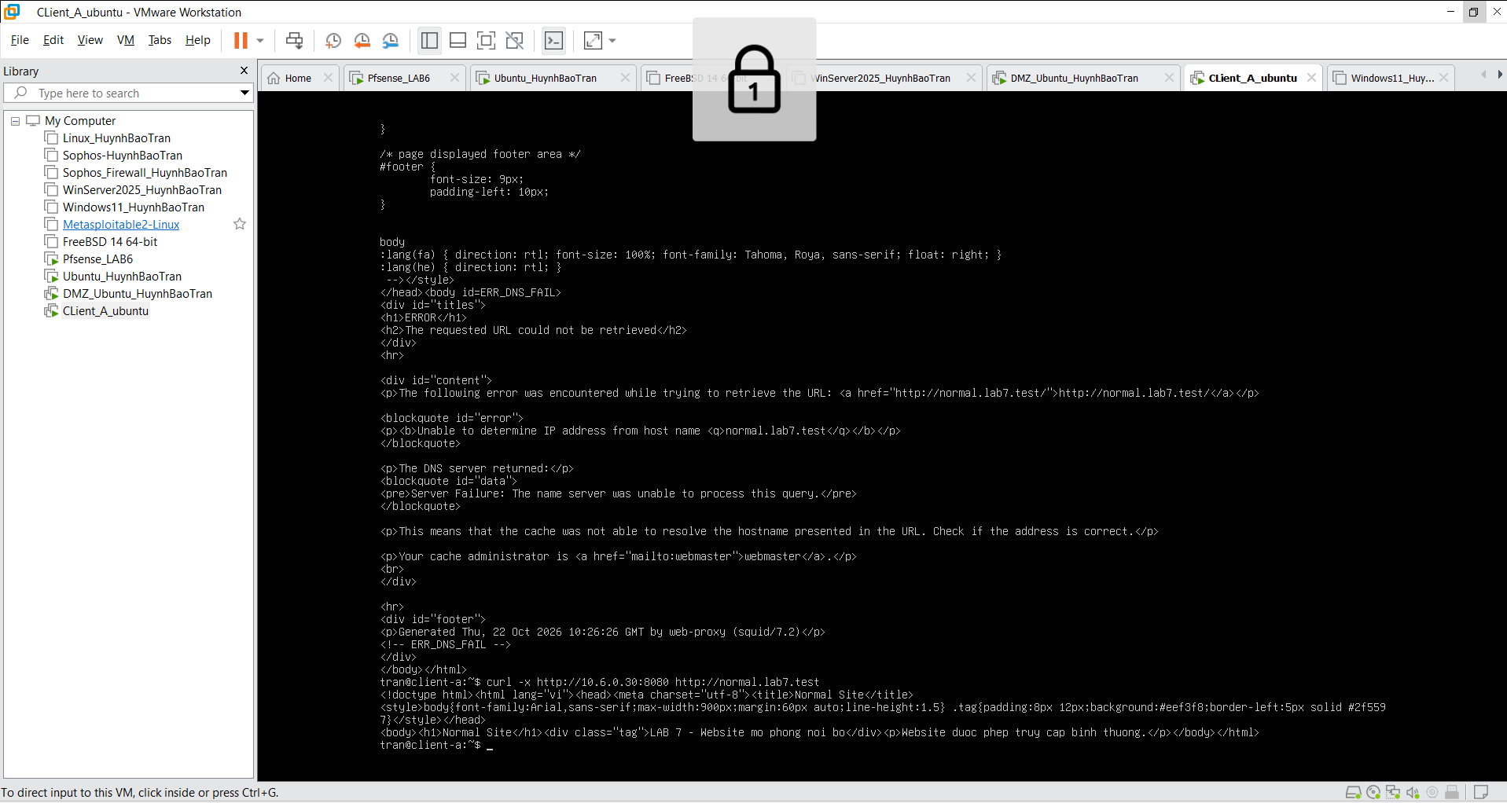
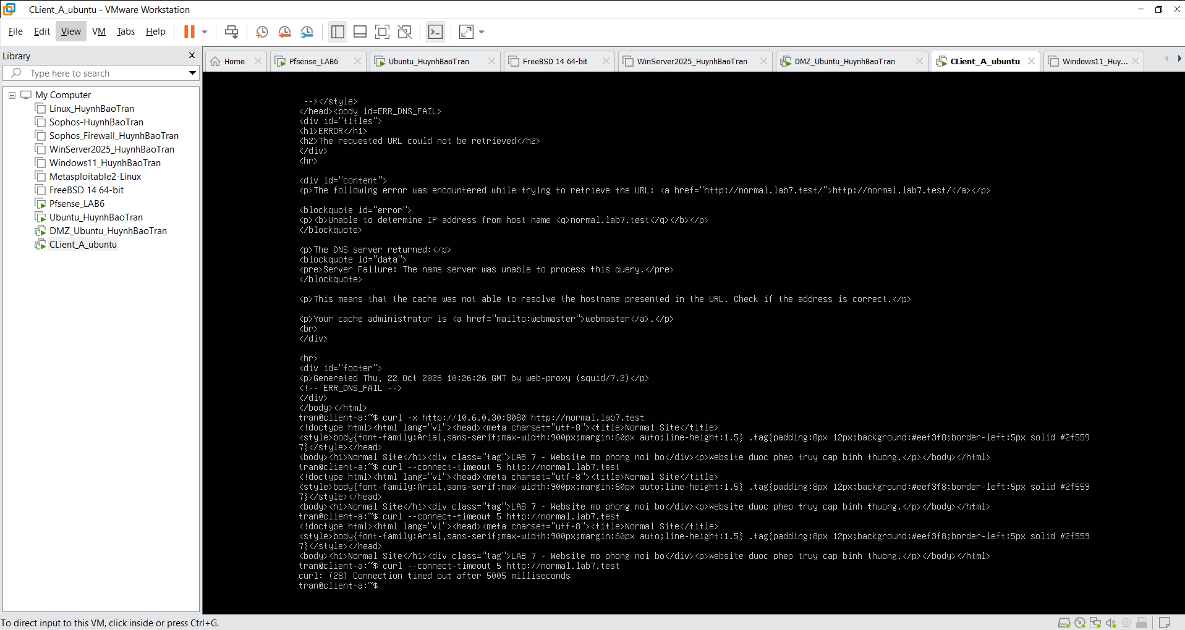
Cơ chế chống bypass (ngăn người dùng tự ý tắt proxy trên trình duyệt) hoạt động hiệu quả. Nhân viên/Client trong mạng bắt buộc phải đi qua Proxy để bị kiểm soát chính sách, không thể đi "chui" ra ngoài.
Kịch bản 2 (Geo-Sim): Chặn các trang mô phỏng khu vực địa lý Trung Quốc và Trung Đông và Kịch bản 3 (Job Search): Chặn trang tìm kiếm việc làm
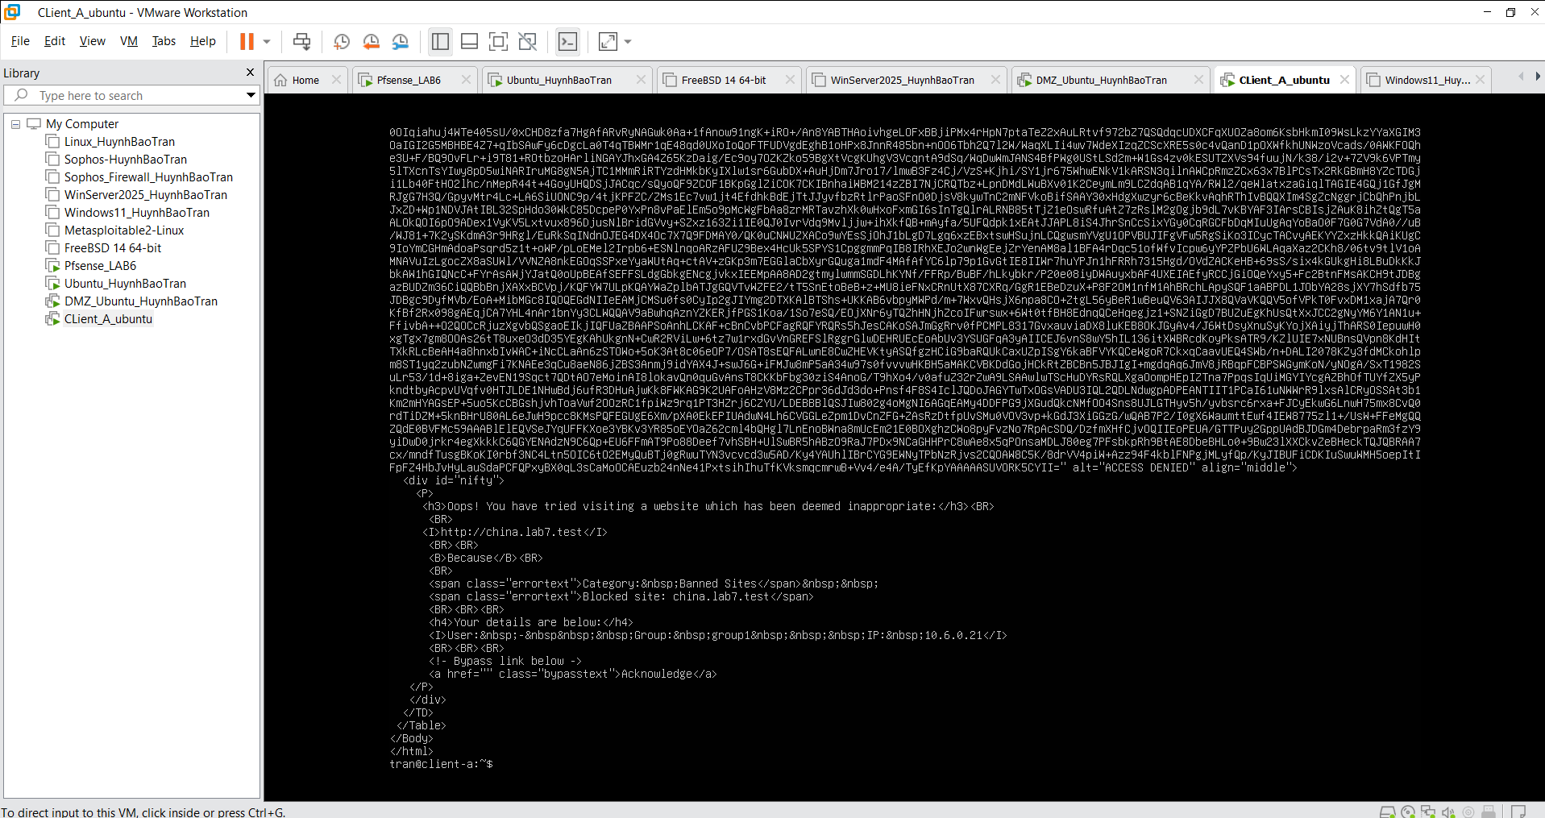
Các tên miền china.lab7.test, mideast.lab7.test, jobs.lab7.test và blockedgame.lab7.test được khai báo trong danh sách cấm (bannedsitelist/bannedurllist) của proxy E2Guardian. Khi Client gửi yêu cầu HTTP GET qua cổng 8080, E2Guardian phân tích tiêu đề gói tin ở tầng ứng dụng (Layer 7), so khớp FQDN với danh sách cấm và lập tức ngắt luồng kết nối mà không chuyển tiếp sang Squid hay máy chủ DMZ-WEB
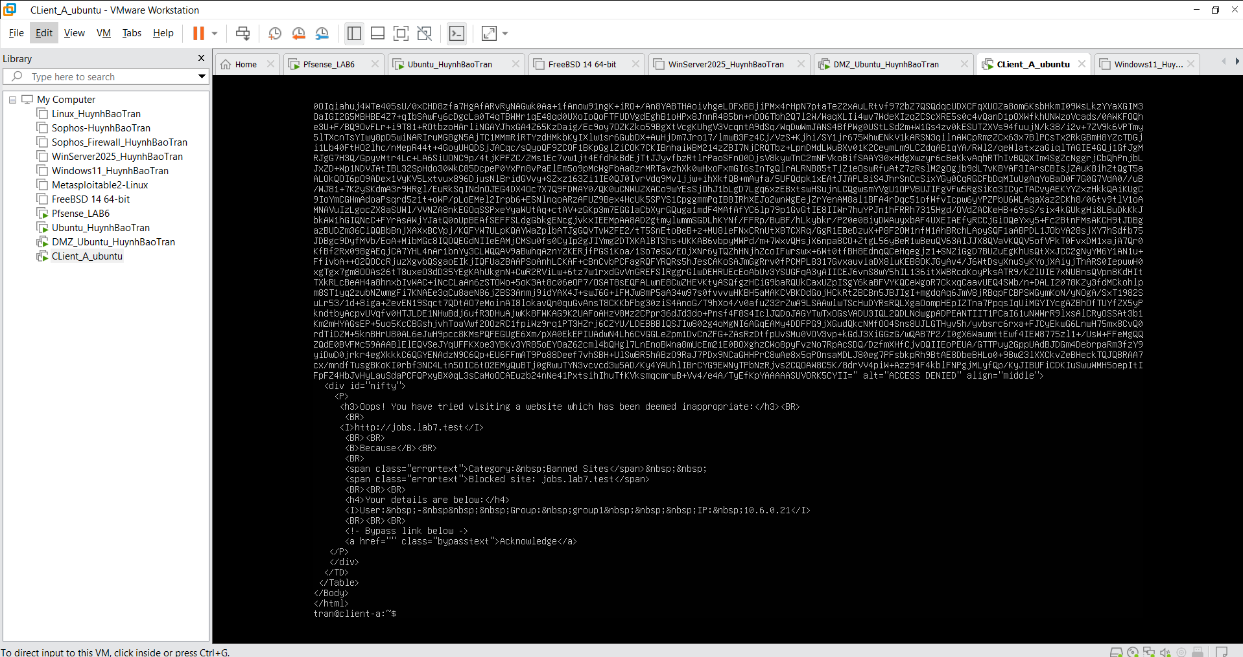
Phía máy trạm Client nhận được phản hồi trang lỗi HTML với thông báo ACCESS DENIED. Đồng thời, tại máy chủ proxy, file /var/log/e2guardian/access.log ghi nhận mã trạng thái HTTP 403 đi kèm nhãn *DENIED* cho địa chỉ IP của Client. Điều này chứng minh chính sách Hard Block đã hoạt động đúng thiết kế, ngăn chặn hoàn toàn việc truy cập các nhóm website địa lý và tuyển dụng mà không cho phép người dùng tự bỏ qua cảnh báo.
Kịch bản 4 (Warning Content & Temporary Bypass) và Kịch bản 5 (Education Site)
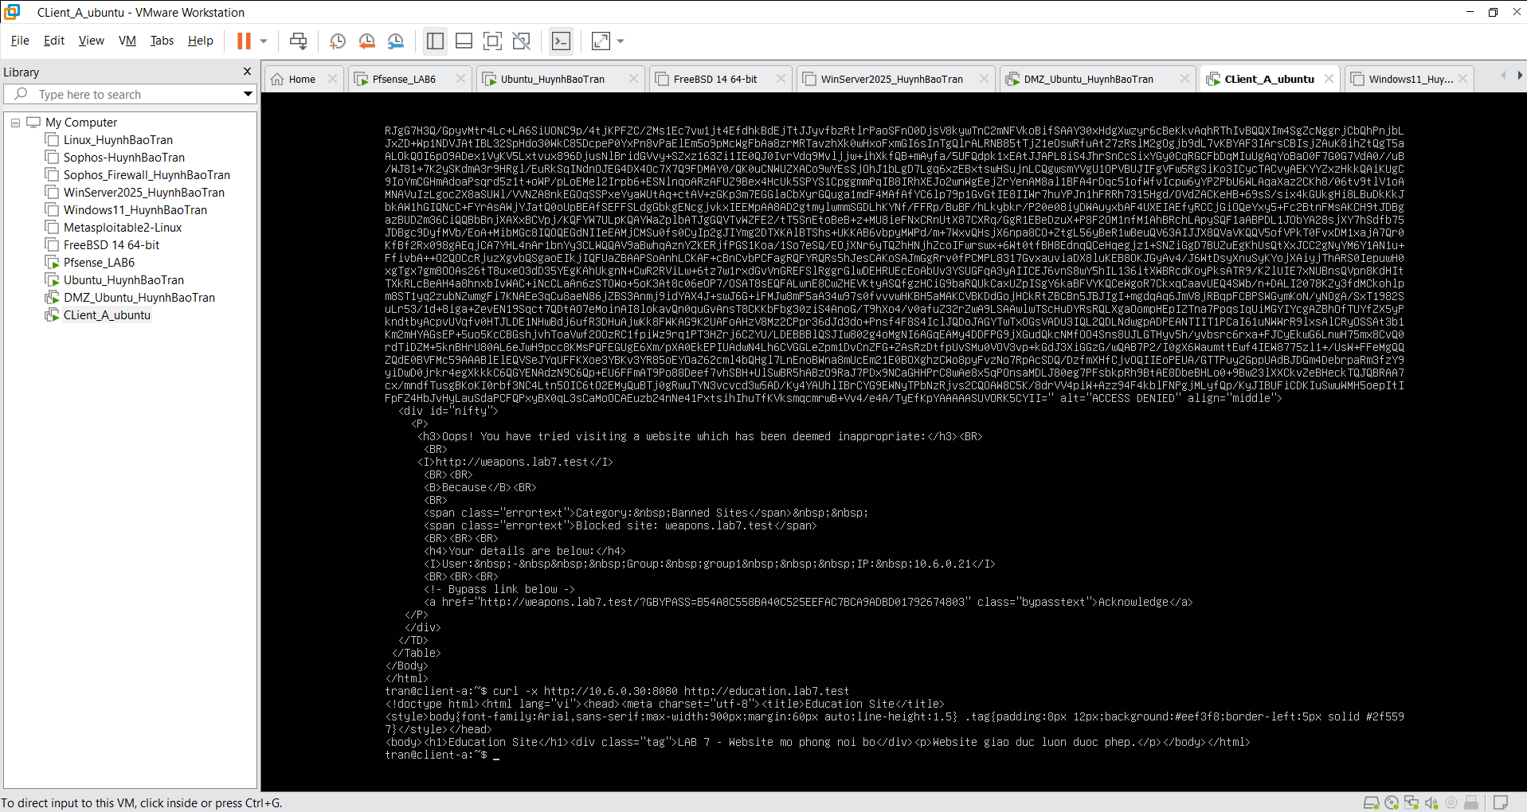
Kết quả: Kịch bản 4 (weapons.lab7.test): Trang bị chặn cảnh báo và xuất hiện liên kết bypass tạm thời. Kịch bản 5 (education.lab7.test): Trang web thuộc danh sách ngoại lệ được tải trực tiếp mà không gặp bất kỳ cảnh báo nào (<h1>Education Site</h1>)

Trả lời câu hỏi:
1. Vì sao LAB 7 không cài Squid/SquidGuard trực tiếp trên pfSense?
Trả lời: Netgate đã chính thức đánh dấu các package Squid, SquidGuard và Lightsquid trên pfSense là deprecated (ngưng duy trì và khuyến nghị gỡ bỏ) do tồn tại nhiều lỗ hổng bảo mật upstream kéo dài chưa được khắc phục. Về mặt kiến trúc hệ thống, việc tách riêng Web Proxy sang một máy chủ Linux chuyên dụng (Ubuntu Server) giúp phân định ranh giới chức năng rõ ràng giữa thiết bị định tuyến/firewall (Layer 3/4) và hệ thống kiểm soát nội dung chuyên sâu (Layer 7), tránh gây quá tải CPU/RAM cho thiết bị firewall chính khi xử lý và quét nội dung lưu lượng web lớn.
2. Firewall pfSense và Web Proxy khác nhau ở lớp nào và loại thông tin nào có thể kiểm tra?
Trả lời:
- Firewall pfSense: Vận hành ở Layer 3 (Network) và Layer 4 (Transport). Thiết bị chỉ kiểm tra thông tin trong tiêu đề gói tin (Packet Header) gồm địa chỉ IP nguồn/đích, giao thức mạng (TCP, UDP, ICMP) và cổng dịch vụ (Port). Firewall L3/L4 không phân tích được nội dung bên trong phiên truyền, do đó không thể phân biệt được các website khác nhau nếu cùng dùng chung cổng 80 hoặc 443.
- Web Proxy (E2Guardian/Squid): Vận hành ở Layer 7 (Application). Thiết bị đóng vai trò trung gian tiếp nhận và phân tích toàn bộ yêu cầu HTTP/HTTPS. Proxy có khả năng bóc tách Host header (FQDN), đường dẫn URL chi tiết, phân loại nhóm nội dung (Category), quét mã độc tập tin tải về qua Antivirus, lọc từ khóa nhạy cảm trong mã nguồn HTML, giới hạn dung lượng tải về và áp dụng cơ chế cảnh báo hoặc cấp quyền mở tạm thời.
3. Vì sao phải block direct TCP/80, 443 từ Client-A/B khi đã cấu hình proxy?
Trả lời: Nhằm bảo đảm chính sách Web Protection luôn được thực thi bắt buộc và không thể bị vô hiệu hóa. Trong mô hình Explicit Proxy, nếu firewall pfSense không có chính sách chặn kết nối direct cổng 80/443 từ dải mạng Client, người dùng có thể tắt cấu hình proxy trên hệ điều hành hoặc trình duyệt để đi thẳng ra ngoài (Bypass proxy). Khi đó, mọi cơ chế kiểm soát danh mục, lọc từ khóa và quét mã độc của hệ thống proxy sẽ bị vô hiệu hóa hoàn toàn.
4. Vì sao hostname/category filtering của website Internet thật có thể không ổn định nếu chỉ dựa vào IP?
Trả lời: Việc lọc website trên Internet dựa thuần túy vào địa chỉ IP không ổn định vì các nguyên nhân kỹ thuật sau:
- Virtual Hosting: Một địa chỉ IP máy chủ có thể dùng chung cho hàng trăm website mang các nội dung hoàn toàn khác nhau (từ trang tin tức đến các trang cờ bạc, lừa đảo).
- Mạng phân phối nội dung (CDN): Các website lớn thường đặt sau hạ tầng IP Anycast quy mô lớn của các nhà cung cấp CDN (như Cloudflare, Akamai). Việc chặn theo địa chỉ IP có thể làm ảnh hưởng và chặn nhầm hàng loạt website hợp lệ khác.
- IP động (Dynamic IP): Địa chỉ IP của các hệ thống máy chủ đám mây thay đổi liên tục, khiến danh sách IP tĩnh của firewall nhanh chóng bị mất tác dụng. Do đó, việc kiểm soát ở Layer 7 dựa trên tên miền FQDN (SNI/Host header) là bắt buộc để duy trì tính chính xác.
5. Temporary bypass khác hard block ở điểm nào?
Trả lời:
- Hard Block (Chặn cứng): Cơ chế từ chối kết nối lập tức, phản hồi trang lỗi ACCESS DENIED và hoàn toàn không cung cấp cơ chế cho phép người dùng tự vượt qua. Áp dụng cho các nhóm nội dung vi phạm chính sách nghiêm trọng (mã độc, lừa đảo, cờ bạc, tuyển dụng).
- Temporary Bypass (Cảnh báo và mở tạm thời): Khi truy cập vào các nhóm website cần cảnh báo (vũ khí, chính trị, streaming), hệ thống phản hồi trang thông báo vi phạm kèm đường dẫn xác nhận (Acknowledge) chứa chuỗi token xác thực. Nếu người dùng chấp nhận cảnh báo, proxy sẽ cấp quyền truy cập tạm thời cho địa chỉ IP đó trong một khoảng thời gian giới hạn (ví dụ: 300 giây / 5 phút), sau đó hệ thống sẽ tự động khóa lại.
6. Vì sao EICAR qua HTTPS không thể quét nội dung nếu không có SSL MITM?
Trả lời: Giao thức HTTPS thiết lập phiên mã hóa TLS/SSL điểm-đầu-cuối (end-to-end) giữa trình duyệt máy trạm và máy chủ web. Khi không kích hoạt tính năng giải mã Man-in-the-Middle (SSL MITM), Web Proxy chỉ đóng vai trò là đường hầm chuyển tiếp gói tin (thông qua lệnh HTTP CONNECT) và chỉ nhận biết tên miền thông qua trường SNI, hoàn toàn không giải mã được luồng dữ liệu nhị phân bên trong. Do đó, chuỗi kiểm thử mã độc EICAR nằm trong dữ liệu mã hóa nên bộ quét Antivirus (ClamAV) không thể trích xuất để phân tích và nhận diện.
7. CA dùng cho HTTPS inspection tạo ra rủi ro gì nếu private key bị lộ?
Trả lời: Nếu private key của Root CA dùng cho HTTPS inspection bị rò rỉ, các nguy cơ bảo mật nghiêm trọng bao gồm:
  - Kẻ tấn công có thể giả mạo chứng chỉ số cho bất kỳ tên miền hợp pháp nào trên Internet (ngân hàng, cổng thanh toán, mạng xã hội) và ký số bằng chính Root CA này.
  - Các máy trạm đã import Root CA vào kho tin cậy sẽ hoàn toàn chấp nhận các chứng chỉ giả mạo đó mà không xuất hiện bất kỳ cảnh báo an ninh nào.
  - Kẻ tấn công có thể triển khai tấn công nghe lén (Man-in-the-Middle), giải mã toàn bộ dữ liệu đăng nhập, thông tin tài chính và dữ liệu nhạy cảm được truyền tải từ máy trạm.
8. maxcontentfilecachescansize có phải luôn là hard download-size limit không? Giải thích.
Trả lời: Không. Tham số maxcontentfilecachescansize trong E2Guardian chỉ đóng vai trò là ngưỡng kích thước tối đa mà proxy chấp nhận nạp vào bộ nhớ đệm để gửi tới engine Antivirus (ClamAV) quét mã độc. Khi tập tin tải về vượt quá ngưỡng này, E2Guardian sẽ bỏ qua bước quét mã độc (bypass scanning) và vẫn cho phép truyền tiếp dữ liệu về máy trạm (tùy theo cấu hình tham số scanexceptionlist), chứ không thực hiện ngắt kết nối tải về. Để thực thi chính sách chặn cứng theo dung lượng (Hard size limit), hệ thống phải sử dụng chỉ thị reply_body_max_size trên Squid.
9. Vì sao Schedule 60 phút không đồng nghĩa với daily category quota của Sophos?
Trả lời:
- Daily Category Quota (Sophos): Là cơ chế giới hạn dung lượng thời gian tích lũy theo danh mục nội dung. Hệ thống sẽ cộng dồn tổng thời gian truy cập thực tế của người dùng trong ngày (ví dụ: tổng các khoảng thời gian truy cập giải trí đạt đủ 60 phút sẽ bị chặn).
- Schedule 60 phút (pfSense): Là chính sách kiểm soát theo khung giờ cố định trong ngày (Time-Window Policy) dựa trên đồng hồ thời gian thực của hệ thống (ví dụ: chỉ mở kết nối từ 12:00 đến 13:00). Nếu người dùng chỉ truy cập 5 phút trong khung giờ này, thời lượng 55 phút còn lại cũng không được tích lũy hay bảo lưu sang các khung giờ khác. Vì vậy, Schedule chỉ đóng vai trò thay thế về mặt sư phạm chứ không tương đương với Quota thời gian tích lũy.
10. Khi browser lỗi nhưng E2Guardian không có log, giả thuyết đầu tiên cần kiểm tra là gì?
Trả lời: Giả thuyết đầu tiên cần xác định là lưu lượng truy cập từ trình duyệt trên máy trạm chưa thực sự gửi đến cổng lắng nghe của E2Guardian (10.6.0.30:8080). Các nguyên nhân trọng tâm bao gồm:
  - Cấu hình Explicit Proxy trên trình duyệt hoặc hệ điều hành của client bị sai địa chỉ IP, sai cổng, hoặc chưa được kích hoạt.
  - Rule chuyển tiếp trên firewall pfSense (LAB7_CLIENTS -> LAB7_PROXY:8080) bị cấu hình sai, bị tắt, hoặc bị một rule khác đứng trước chặn mất.
  - Lỗi phân giải tên miền (DNS) tại máy trạm khiến trình duyệt không thể khởi tạo kết nối HTTP ban đầu.

